**Moiré Gallery Milano si trasferisce in Via Borgospesso 18 e,**

**per l’apertura della nuova sede, inaugura la mostra “Adagio”**

Il nuovo allestimento è la celebrazione di un tempo lento necessario per capire, assaporare e apprezzare le opere d’arte, moda e design proposte dal concept store. È un inno alla lentezza, vero lusso della contemporaneità. È altresì un invito ad acquisire un andamento lento per concedersi l’opportunità di assimilare la bellezza in tutte le sue forme espressive

Link immagini HR: <https://we.tl/t-rLPBnE7sK8>

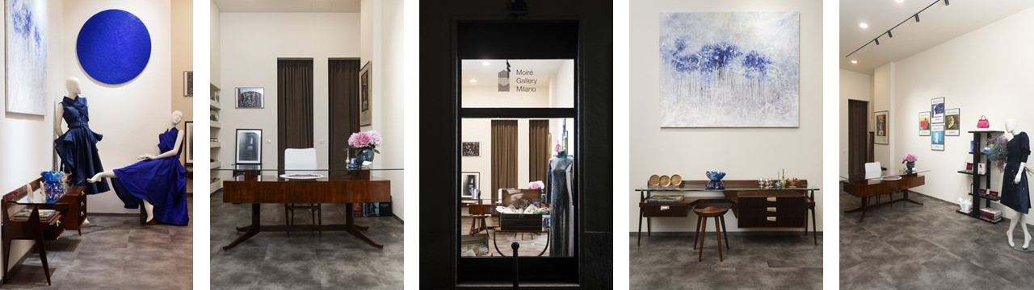

**Moiré Gallery Milano, il concept store e galleria d’arte, moda e design**, diretto e curato da Ouafa Lotfi Tahoun, **cambia indirizzo**: da Via Borgonuovo si trasferisce in **Via Borgospesso al civico 18**, la via dell’arte e del design nel cuore del Quadrilatero. Una via signorile e di classe che non manca di sorprendere e affascinare milanesi e visitatori internazionali, invitandoli a passeggiare a ritmo lento e a curiosare tra eleganti vetrine storiche.

Il **nuovissimo spazio**, affacciato su strada con due eleganti vetrate, apre con un concept rinnovato pur rimanendo **fedele alla filosofia originale** di Moiré Gallery: *«apro una nuova sede ma la filosofia rimane la stessa* – evidenzia **Ouafa Lotfi Tahoun, fondatrice e curatrice di Moiré Gallery Milano** – *L’idea è quella di far vivere al pubblico un’esperienza di shopping immersiva, sofisticata, garbata. Un luogo in cui rallentare, perché ogni pezzo ha una storia da raccontare. Anche in questo nuovo indirizzo, la dimensione d’acquisto è delicata e dedicata, è intima, cucita su misura del cliente. Si può acquistare nello stesso luogo un capo di moda, un’opera d’arte così come un pezzo di design. Tre mondi che amo far dialogare tra loro attraverso la proposta di elementi che seleziono personalmente e che sono frutto della mia costante ricerca.»*

Gli ambienti della nuova sede sono concepiti come una **tela d’artista**.Dominano infatti le **pareti color écru,** luminose e allo stesso tempo calde, che accolgono come la tela ancora grezza, le pennellate di colore delle opere, degli abiti e dei pezzi di design esposti. Cinquanta metri quadrati di pura eleganza ed espressione artistica, un contenitore volutamente neutro per **esaltare e rendere protagoniste assolute le opere di design, moda e arte** esposte al suo interno. Uno spazio che si fa dimensione, portando la clientela a sentirsi avvolta e coinvolta, attraverso un viaggio fatto di proposte uniche e mai scontate.

Artisti affermati e nuovi talenti, designer, modernariato e antiquariato, etichette moda di nicchia e molto altro abitano gli spazi di Moiré Gallery che, per inaugurare la nuova sede di Via Borgospesso, apre al pubblico e alla città di Milano con una **nuova mostra intitolata “Adagio”**. Un allestimento interamente dedicato all’idea e alla celebrazione di un tempo lento. Quello necessario per capire, assaporare e apprezzare un’opera, che sia d’arte, di design o di moda. Un invito a rallentare, ad **acquisire un andamento lento**, in una città che ci vuole sempre di corsa e in affanno.

*«Per apprezzare un manufatto, assimilarlo, capire la sua storia, apprezzarne la bellezza e la sostanza, è necessario del tempo.* ***Quel tempo che, oggi più che mai, è diventato il vero lusso***–sottolinea Ouafa Lotfi Tahoun –***“Adagio” è un inno alla lentezza****, all’ascolto, alla scoperta del dettaglio, alla voglia di lasciarsi ispirare e ammantare dalla bellezza in tutte le sue forme espressive, concedendosi l’opportunità di prendersi del tempo a favore di momenti di puro appagamento.»*

**MOIRÉ GALLERY MILANO**

Galleria d’arte e concept store, Moiré Gallery Milano si trova in Via Borgospesso 18, la via dell’arte e del design nel cuore del Quadrilatero della moda. Moiré Gallery Milano offre, in uno spazio curato nei minimi dettagli, un dialogo dinamico e attento tra arte, moda e design. Un concerto sinfonico fatto di opere d’arte di artisti affermati ed emergenti, installazioni, oggetti di design contemporanei e d’epoca, edizioni limitate, pezzi unici e introvabili, abiti e accessori iconici, ma anche nuove collezioni, capsule e brand di nicchia, sia del panorama nazionale che internazionale. Il direttore d’orchestra: Ouafa Lotfi Tahoun, fondatrice e curatrice di Moiré Gallery, autrice della selezione degli artisti, delle opere e delle maison presenti in galleria. Qui, ricerca e avanguardia trovano la loro dimensione ideale: un ambiente raffinato e poliedrico che si rivolge a un pubblico cosmopolita e sensibile alla bellezza in tutte le sue forme espressive. Un luogo d’incanto e di meraviglia, dove vivere un’esperienza di shopping immersiva ed esclusiva, all’insegna del lusso sofisticato.

**Moiré Gallery Milano**

Via Borgospesso, 18

20121 Milano

www.moiregallery.com

info@moiregallery.com

Mob. +39 3467881149

**Ufficio Stampa**

Giorgia Assensi Communication

info@assensigiorgia.com

Mob. +39 3478951181